Software Requirements Specification

(Техническое задание на разработку ПО)

Заказчик

Customer

Тел: (+38)071 00 00 000

Автор документа

Федоров Максим

Тел: (+38)071 36 86 698

**Версия 1.0**

25.09.2020

**Содержание**

|  |  |  |  |  |  |
| --- | --- | --- | --- | --- | --- |
| **1.** | **Введение** | | | | **3** |
|  | 1.1. | Цель и назначение | | | 3 |
|  | 1.2 | Область применения | | | 3 |
|  | 1.3 | Определения, термины, сокращения | | | 3 |
|  | 1.4 | Ссылки | | | 4 |
|  | 1.5 | Обзор | | | 4 |
| **2.** | **Общие требования к продукту** | | | | **4** |
|  | 2.1 | Позиционирование продукта | | | 4 |
|  |  | 2.1.1 | Требования к пользовательским интерфейсам | | 4 |
|  |  | 2.1.2 | Требования к программным интерфейсам | | 7 |
|  |  | 2.1.3 | Требования к памяти | | 7 |
|  |  | 2.1.4 | Операции | | 7 |
|  |  | 2.1.5 | Требования к адаптации | | 7 |
|  | 2.2 | Функции продукта | | | 8 |
|  | 2.3 | Сценарии использования продукта | | | 8 |
|  | 2.4 | Требования к пользователям продукта | | | 11 |
|  | 2.5 | Ограничения | | | 11 |
|  | 2.6. | Предположения и зависимости | | | 11 |
| **3.** | **Детальные требования** | | | | **12** |
|  | 3.1 | Нефункциональные требования | | | 12 |
|  |  | 3.1.1 | Требования к данным | | 12 |
|  |  |  | 3.1.1.1 | Требования к данным о поставщиках | 12 |
|  |  |  | 3.1.1.2 | Требования к данным о сотрудниках | 12 |
|  |  |  | 3.1.1.3 | Требования к данным о медикаментах | 13 |
|  | 3.2 | Функциональные требования | | | 13 |
|  |  | 3.2.1 | Добавить поставщика | | 13 |
|  |  | 3.2.2 | Добавить сотрудника | | 14 |
|  |  | 3.2.3 | Добавить медикаменты | | 15 |
|  |  | 3.2.4 | Регистрация продажи | | 16 |
|  |  | 3.2.5 | Просмотреть продажи | | 17 |
|  |  | 3.2.6 | Составить заявку поставщику | | 17 |
|  |  | 3.2.7 | Просмотреть остатки медикаментов | | 18 |
|  | 3.3 | Анализ вариантов использования | | | 19 |
|  | 3.4 | Диаграмма классов | | | 20 |
|  | 3.5 | Структура продукта клиентского модуля | | | 21 |
| 4. | Сопровождающая информация | | | | 25 |
|  | 4.1 | Приложение. Вид окон | | | 26 |

1. **Введение**
   1. **Цель и назначение**

Целью данного документа является подробное структурированное представление требований к программной системе электронного учета лекарственных препаратов и изделий медицинского назначения аптеки Х. Документ предназначен для настоящих и, возможно, будущих разработчиков проекта, а также для заказчика.

* 1. **Область применения**

Название системы: «Автоматизированная система управления поставками и заказами аптеки Х».

Система предназначена для автоматизации учета продаж лекарственных препаратов и работы с поставщиками медикаментов с целью модернизации и повышения эффективности работы специалистов аптеки. Автоматизация процесса учета в аптеке позволит сократить ручной труд, уменьшить процент ошибок, сократить время на обработку информации и работу с документацией. В текущей версии системы не автоматизируется процесс учета препаратов, изготовленных по рецептам и осуществление прогноза объемов продаж.

* 1. **Определения, термины, сокращения**

|  |  |
| --- | --- |
| **Термин** | **Определение** |
| БД | База данных |
| Логирование | Запись в специальный файл информации об определенном действии. Сам файл – лог. |
| Авторизация | Процесс входа пользователя в собственную учетную запись в данном приложении |

* 1. **Ссылки**

- Стандарт организации IEEE по составлению тех. заданий на разработку ПО:

IEEE Std. 830-1998 *IEEE Recommended Practice for Software Requirements Specifications.* IEEE Computer Society, 1998.

* 1. **Обзор**

Во втором разделе документа приведены общие требования к разрабатываемому продукту (концепции интерфейса и функционала). Целевой аудиторией продукта является, преимущественно, заказчик. В третьем разделе приводятся детальные требования к продукту, составленные разработчиками в результате подробного анализа общих требований. В четвертый раздел включены приложения.

1. **Общие требования к продукту**

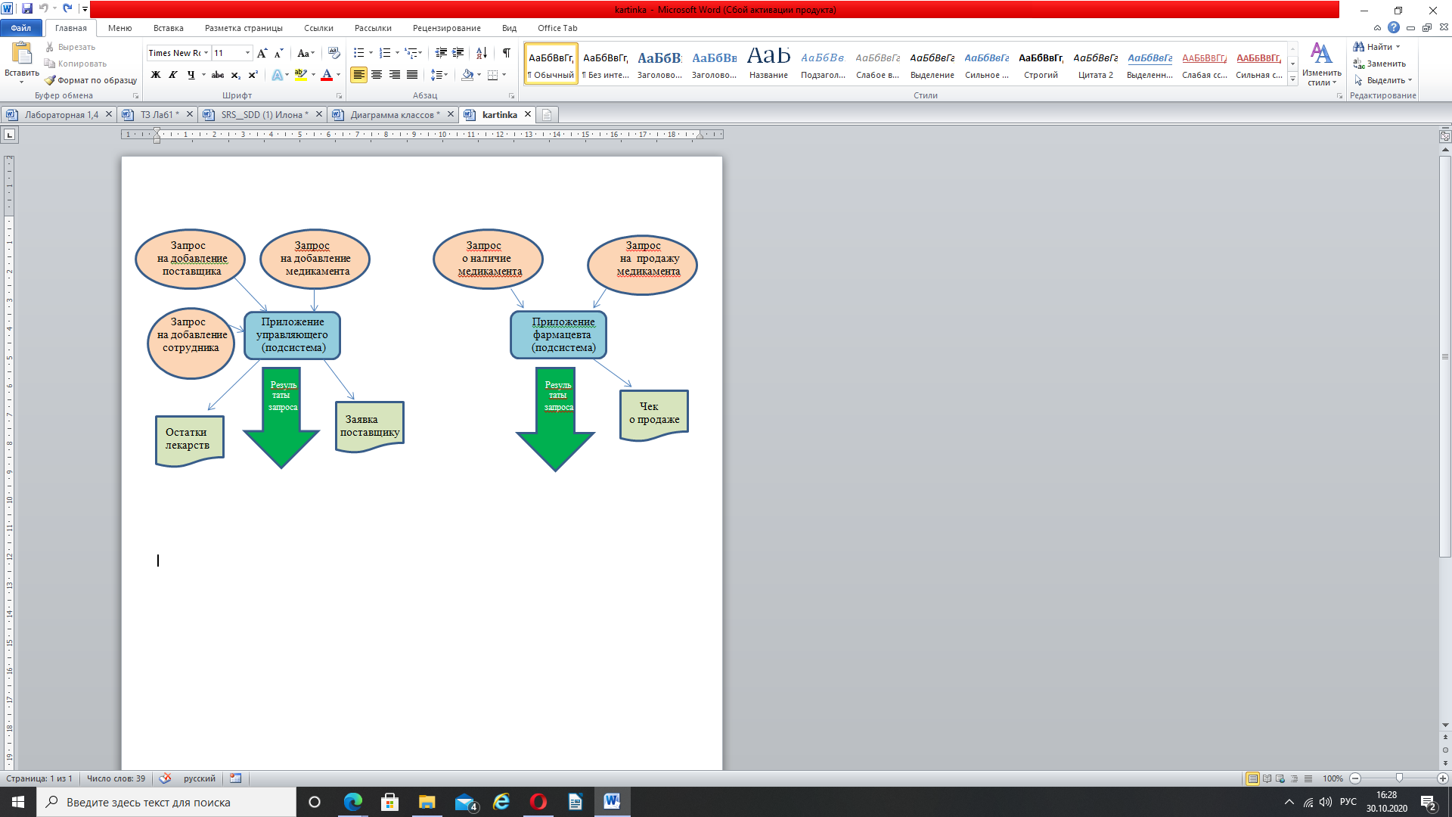

Общая функциональная схема системы приведена в файле [Scheme.jpg](https://ibb.co/4KfJ93k)

В системе должна вестись информация по:

* Сотрудникам (ФИО, паспорт, телефон, адрес, дата рождения, зарплата, должность)
* Медикаментам (наименование, производитель, единица измерения, цена закупки, цена реализации)
* Поставщикам (название компании-поставщика, ИНН, телефон, адрес, код ОКПО)

С системой могут работать следующие типы пользователей:

* Управляющий
* Фармацевты

Их функционал будет описан в п.2.2.

* 1. **Позиционирование продукта**
     1. **Требования к пользовательским интерфейсам**

Интерфейс должен предполагать стандартную системную цветовую палитру и разрабатываться под разрешение экрана 800х600. Оконные элементы управления должны быть стандартных размеров. Окна должны обладать системным меню с кнопкой закрытия. Активное текущее окно должно не давать возможности работать с другими окнами программы.

Интерфейс должен быть понятен и интуитивен, так как это основной элемент взаимодействия пользователя с системой, без которого ему ничего не удастся сделать.

В целом структура приложений, автоматизирующих бизнес процессы продажи товаров, состоит из форм для составления заказа и оформления продажи – наиболее часто используемых. Помимо этих форм, программа имеет окна для просмотра списка продаж и заявок аптеки, для просмотра остатков

товаров на складе, добавления новых данных о сотрудниках, поставщиках и лекарствах.

Требования к окнам, представляемым пользователям по категориям:

* Управляющий

ГЛАВНОЕ ОКНО, в котором должны быть вкладки «Добавить данные», «Регистрация продажи», «Просмотреть продажи», «Составить заявку поставщику», «Остатки медикаментов», «Лог». Каждая кнопка отвечает за работу с определенными функциями программы, при нажатии какой-либо в центральной части окна программы открывается специальная форма для дальнейшей работы с приложением. Также имеются кнопки для авторизации в системе и возврата на главную страницу. Во вкладке «Лог» должна быть кнопка «Загрузить информацию», выгружающая лог, кнопка «Очистить», очищающая выгруженные данные, кнопка «Удалить лог», удаляющая его.

На каждой вкладке должны быть кнопки «Изменить», «Добавить», «Удалить» для редактирования данных. В главном окне также должно содержаться меню с пунктом «Настройки».

По нажатию кнопки «Добавить данные», открывается форма для добавления новых данных в информационную систему: «Поставщики», «Медикаменты», «Сотрудники».

Так же перед добавлением новых данных пользователь может посмотреть соответствующий список поставщиков, лекарств или сотрудников аптечного магазина.

Окно «Просмотреть продажи» представляет собой специальную форму, где за выбранный период времени пользователь может посмотреть продажи.

Окно «Регистрация продажи» представляет собой поля для заполнения даты продажи с указанием продаваемых позиций, их количества и стоимости, а также кнопки для редактирования продаваемых позиций. Также имеется кнопка для записи продажи в базе данных системы.

Окно «Составить заявку поставщику» представляет собой форму для ввода необходимых данных, кнопки для выбора поставщика и редактирования заказываемых позиций. При нажатии кнопки «Посмотреть поставщиков» происходит открытие формы со всеми зарегистрированными поставщиками, и управляющий выбирает поставщика, которому будет отправлена составляемая заявка.

Окно «Посмотреть остатки медикаментов» представляет собой форму для заполнения предельного количества, по которому выбираются оставшиеся медикаменты.

При нажатии кнопки «Показать» выводится список медикаментов в соответствии с запрашиваемыми данными.

ОКНО НАСТРОЕК, в котором должны быть поля для редактирования настроек приложения и соответствующей БД.

ОКНО «АВТОРИЗАЦИЯ» пользователя системы представляет собой поля для ввода логина и пароля пользователя.

* Фармацевт

ГЛАВНОЕ ОКНО, в котором должна быть вкладка «Медикаменты», где находится список всех доступных препаратов (редактированный управляющим). Также должна быть вкладка «Регистрация продажи», где формируется перечень препаратов, необходимых покупателю и стоимость покупки. В главном окне также должно содержаться меню с пунктом «Настройки».

ОКНО НАСТРОЕК, в котором должны быть поля для редактирования настроек приложения и соответствующей БД.

ОКНО «АВТОРИЗАЦИЯ» пользователя системы представляет собой поля для ввода логина и пароля пользователя.

* + 1. **Требования к программным интерфейсам**

Необходимо обеспечить программное взаимодействие системы с операционными системами Windows XP/7 и выше.

* + 1. **Требования к памяти**

Программа должна занимать не более 64 Мб оперативной памяти. Модули программы должны занимать не более 25 Мб памяти на жестком диске.

* + 1. **Операции**

Необходима поддержка следующих операций:

- создание, изменение, удаление информации о медикаменте

- запись о продаже препарата

- создание, изменение, удаление информации о сотрудниках

- создание, изменение, удаление информации о поставщиках

- запись заказа поставщику

- логирование всех действий

- авторизация

- просмотр/изменение лога.

* + 1. **Требования к адаптации**

Необходимы программы-установщики для осуществления развертывания модулей управляющего и фармацевта на соответствующих целевых компьютерах. Необходимо предоставить всем категориям пользователей справочную информацию.

* 1. **Функции продукта**

Основной функционал продукта по классам пользователей:

Функции управляющего:

1. Добавление нового медикамента / Редактирование информации о препарате / Удаление медикамента
2. Добавление нового сотрудника / Редактирование информации о сотруднике / Удаление сотрудника
3. Добавление нового поставщика / Редактирование информации о поставщике / Удаление поставщика
4. Учет закупаемых и продаваемых аптекой лекарств
5. Просмотр информации о наличии препарата
6. Формирование заказов поставщикам на закупку медикаментов
7. Оформление приходных документов
8. Просмотр / удаление лога / Создание нового лог-файла
9. Авторизация

Функции фармацевта:

1. Просмотр информации о медикаментах / их наличия
2. Продажа медикаментов и регистрация расходных документов в системе
3. Авторизация
   1. **Сценарии использования продукта**

Сценарий «Добавление нового сотрудника»

1. Управляющий в главном окне нажимает кнопку «Добавить данные».
2. Система открывает форму для добавления новых данных в информационную систему: поставщики, медикаменты, сотрудники.
3. Управляющий нажимает кнопку «Сотрудники».
4. Система открывает окно с полями для ввода ФИО, паспорт, телефон, адрес, дата рождения, зарплата и должность.
5. Управляющий заполняет все поля для ввода, нажимает кнопку «Добавить данные».
6. Система сохраняет информацию о новом сотруднике в БД и закрывает окно «Добавления нового сотрудника».

Сценарий «Добавление нового поставщика»

1. Управляющий в главном окне нажимает кнопку «Добавить данные».
2. Система открывает форму для добавления новых данных в информационную систему: поставщики, медикаменты, сотрудники.
3. Управляющий нажимает кнопку «Поставщики».
4. Система открывает окно с полями для ввода наименования поставщика, ИНН, телефон поставщика, адрес.
5. Управляющий заполняет все поля для ввода, нажимает кнопку «Добавить данные».
6. Система сохраняет информацию о новом поставщике в БД и закрывает окно.

Сценарий «Добавление нового медикамента»

1. Управляющий в главном окне нажимает кнопку «Добавить данные».
2. Система открывает форму для добавления новых данных в информационную систему: поставщики, медикаменты, сотрудники.
3. Управляющий нажимает кнопку «Медикаменты».
4. Система открывает окно с полями для ввода наименования медикамента, количество.
5. Управляющий заполняет все поля для ввода, нажимает кнопку «Добавить данные».
6. Система сохраняет информацию о новом медикаменте в БД и закрывает окно.

Сценарий «Просмотр каталога продаваемых медикаментов»

1. Управляющий в главном окне нажимает кнопку «Добавить данные».
2. Система открывает форму для добавления новых данных в информационную систему: поставщики, медикаменты, сотрудники.
3. Управляющий нажимает кнопку «Медикаменты».
4. Система открывает окно с полями для ввода и кнопками «Добавить данные» и «Посмотреть каталог продаваемых медикаментов».
5. Управляющий нажимает кнопку «Посмотреть каталог».
6. Система открывает окно с наименованием медикаментов, их фармакологической группе, количеством.
7. Управляющий после работы с каталогом, нажимает кнопку «Вернуться».

Сценарий «Просмотр списка продаж»

1. Управляющий в главном окне нажимает кнопку «Просмотр продаж».
2. Система открывает форму, где предлагается выбрать период, за который пользователь желает посмотреть продажи.
3. Управляющий вводит интересующий его период, нажимает кнопку «Выполнить».
4. Система выводит список медикаментов, проданных за этот период.
5. Управляющий после работы с каталогом, нажимает кнопку «Вернуться».

Сценарий «Регистрация продажи»

1. Фармацевт в главном окне нажимает кнопку «Регистрация продажи».
2. Система открывает окно с полями для заполнения даты продажи и кнопки для редактирования продаваемых позиций.
3. Фармацевт заполняет нужные поля, нажимает кнопку «Записать чек» для записи продажи в БД информационной системы.
4. Система закрывает окно «Регистрация продажи».

Сценарий «Составить заявку поставщику»

1. Управляющий в главном окне нажимает кнопку «Составить заявку поставщику».
2. Система открывает окно с полями для ввода необходимых данных, кнопки для выбора поставщика и редактирования заказываемых позиций.
3. Управляющий заполняет нужные поля, нажимает кнопку «Посмотреть поставщиков».
4. Система открывает окно со всеми зарегистрированными поставщиками.
5. Управляющий выбирает поставщика, которому будет отправлена составляемая заявка, нажимает кнопку «Отправить заявку».
6. Система сохраняет заявку в БД и закрывает окно «Заявок поставщику».

Сценарий «Просмотреть лог»

1. Управляющий открывает вкладку «Лог» главного окна.
2. Управляющий нажимает на кнопку «Просмотреть лог».
3. Система отображает лог на экране.

Сценарий «Удалить лог»

1. Управляющий открывает вкладку «Лог» главного окна.
2. Управляющий нажимает на кнопку «Очистить лог».
3. Система открывает окно подтверждения операции.
4. Управляющий нажимает кнопку «Да».
5. Система закрывает окно подтверждения.
6. Система удаляет лог-файл.

Сценарий «Просмотр остатков медикаментов»

1. Управляющий в главном окне нажимает кнопку «Посмотреть остатки медикаментов».
2. Система открывает форму для заполнения остатков медикаментов.
3. Управляющий заполняет предельное количество, по которому выбираются оставшиеся медикаменты.
4. Управляющий нажимает кнопку «Показать».
5. Система выводит список медикаментов в соответствии с запрашиваемыми данными.
   1. **Требования к пользователям продукта**

Управляющий:

- Владение компьютером на уровне пользователя ОС Windows.

- Понимание принципов функционирования систем управления БД

Фармацевт:

- Знание ПК

Все пользователи должны быть сотрудниками аптеки.

* 1. **Ограничения**
* Должна использоваться кодировка UTF-8
* Продукт будет поддерживать только русский язык пользовательского интерфейса
* Продукт не предусматривает переход на платформы, не перечисленные в данном документе.
  1. **Предположения и зависимости**
* Скорость выполнения запросов к БД будет обусловлена производительностью и степенью загрузки системы управления БД.

1. **Детальные требования**
   1. **Нефункциональные требования**
      1. **Требования к данным**
         1. Требования к данным о поставщиках

|  |  |
| --- | --- |
| Данные | Требования |
| Наименование организации | Произвольная строка |
| Юридический адрес | Произвольная строка |
| Телефон поставщика | Строка из 10 символов-цифр |
| ИНН | Строка из 10 символов-цифр |

* + - 1. Требования к данным о сотрудниках

|  |  |
| --- | --- |
| Данные | Требования |
| ФИО | Произвольная строка |
| Зарплата | Произвольная строка |
| Должность | Произвольная строка |
| Адрес проживания | Произвольная строка |
| Телефон сотрудника | Строка из 10 символов-цифр |
| Паспорт | Произвольная строка |
| Дата рождения | Строка в формате «dd.mm.yyyy» |

* + - 1. Требования к данным о медикаментах

|  |  |
| --- | --- |
| Данные | Требования |
| Название медикамента | Произвольная строка |
| Количество | Целое число |
| Цена | Дробное число |

* 1. **Функциональные требования**
     1. **Добавить поставщика**

|  |  |
| --- | --- |
| Вариант использования | Добавить поставщика |
| Приоритет | Важно |
| Триггер | Нажатие кнопки «Поставщики» на вкладке «Добавить данные» |
| Предусловие | 1. Система должна отобразить пользователю модальное окно «Добавление поставщика» |
| Основной сценарий | 2. Управляющий заполняет поля для ввода, нажимает кнопку «Добавить данные».  3. Система должна проверить корректность введенных данных  4. Система должна добавить запись о новом поставщике в лог  5. Система закрывает окно добавления поставщика. |
| Альтернативный сценарий | Управляющий может отменить процедуру, нажав кнопку «Отмена». Окно добавления закрывается. |
| Постусловие | Система добавляет поставщика в БД, отображает информацию о нем в списке на вкладке «Поставщики». |
| Сценарий исключительных ситуаций | Система должна генерировать исключение при проблеме с записью в файл лога. |

* + 1. **Добавить сотрудника**

|  |  |
| --- | --- |
| Вариант использования | Добавить сотрудника |
| Приоритет | Важно |
| Триггер | Нажатие кнопки «Сотрудники» на вкладке «Добавить данные» |
| Предусловие | 1. Система должна показать пользователю модальное окно «Добавление сотрудника» |
| Основной сценарий | 1. Управляющий заполняет поля для ввода, нажимает кнопку «Добавить данные».  2. Система проверяет корректность введенных данных  3. Система добавляет запись о новом сотруднике в лог  4. Система закрывает окно добавления сотрудника. |
| Альтернативный сценарий | Управляющий нажимает кнопку «Отмена», окно добавления сотрудника закрывается. |
| Постусловие | Система сохраняет информацию о новом сотруднике, отображает ее в списке на вкладке «Сотрудники» |
| Сценарий исключительных ситуаций | Система должна генерировать исключение при проблеме с записью в файл лога. |

* + 1. **Добавить медикаменты**

|  |  |
| --- | --- |
| Вариант использования | Добавить медикаменты |
| Приоритет | Важно |
| Триггер | Нажатие кнопки «Медикаменты» на вкладке «Добавить данные» |
| Предусловие | 1. Система показывает модальное окно «Добавление медикамента» |
| Основной сценарий | 1. Управляющий заполняет поля для ввода, нажимает кнопку «Добавить данные».  2. Система проверяет корректность введенных данных  3. Система добавляет запись о новом медикаменте в лог  4. Система закрывает окно добавления медикамента. |
| Альтернативный сценарий | Управляющий нажимает кнопку «Отмена», окно добавления медикамента закрывается. |
| Постусловие | Система сохраняет информацию о новом медикаменте, отображает ее в списке на вкладке «Медикаменты» |
| Сценарий исключительных ситуаций | Система должна генерировать исключение при проблеме с записью в файл лога. |

* + 1. **Регистрация продажи**

|  |  |
| --- | --- |
| Вариант использования | Регистрация продажи |
| Приоритет | Важно |
| Триггер | Нажатие кнопки «Регистрация продажи» |
| Предусловие | 1. Система должна показать пользователю модальное окно «Продажа медикаментов» |
| Основной сценарий | 2. Фармацевт заполняет поля для ввода, нажимает кнопку «Записать чек».  3. Система проверяет корректность введенных данных  4. Система добавляет запись о продаже в лог  5. Система закрывает окно регистрации продаж |
| Альтернативный сценарий | Фармацевт нажимает кнопку «Отмена», окно регистрации продажи закрывается. |
| Постусловие | Система сохраняет информацию о новой продаже медикаментов |
| Сценарий исключительных ситуаций | Система должна генерировать исключение при проблеме с записью в файл лога. |

* + 1. **Просмотреть продажи**

|  |  |
| --- | --- |
| Вариант использования | Просмотреть продажи |
| Приоритет | Важно |
| Триггер | Нажатие кнопки «Просмотреть продажи» в главном окне |
| Предусловие | 1. Система показывает модальное окно «Просмотр списка продаж» |
| Основной сценарий | 2. Управляющий вводит интересующий его период, нажимает кнопку «Выполнить»  3. Система формирует список медикаментов, проданных за этот период |
| Постусловие | - |
| Сценарий исключительных ситуаций | - |

* + 1. **Составить заявку поставщику**

|  |  |
| --- | --- |
| Вариант использования | Составить заявку поставщику |
| Приоритет | Важно |
| Триггер | Нажатие кнопки «Составить заявку поставщику» в главном окне приложения управляющего |
| Предусловие | 1. Система показывает модальное окно «Заявка поставщику», содержащее информацию о медикаментах и поставщике |
| Основной сценарий | 2. Управляющий заполняет поля для ввода  3. Система проверяет корректность введенных данных  4. Система закрывает окно заявки  5. Система заносит данные операции в лог |
| Постусловие | - |
| Сценарий исключительных ситуаций | Система должна генерировать исключение при проблеме с записью в файл лога. |

* + 1. **Просмотреть остатки медикаментов**

|  |  |
| --- | --- |
| Вариант использования | Просмотреть остатки медикаментов |
| Приоритет | Важно |
| Триггер | Нажатие кнопки «Остатки медикаментов» в главном окне приложения управляющего |
| Предусловие | 1. Система показывает модальное окно «Остатки» |
| Основной сценарий | 2. Управляющий вводит предельное количество, по которому выбираются оставшиеся медикаменты. Нажимает кнопку «Показать»  3. Система формирует список остатков медикаментов  4. Система закрывает окно остатков |
| Постусловие | - |
| Сценарий исключительных ситуаций | - |

* 1. **Анализ вариантов использования**

Для улучшения понимания подхода к разработке и выбору средств проектирования информационной системы создается описание вариантов использования, представляемое в виде диаграммы вариантов использования.

Для информационной системы управление поставками и заказами аптечного склада была разработана диаграмма вариантов использования, диаграмма представлена на рисунке 2.

Вариант использования – показывает поведение системы при взаимодействии ее с пользователями приложения: фармацевт, управляющий.

С точки зрения пользователя, диаграмма вариантов использования показывает выполняемые им в системе функции и вместе с этим отражает требования к разработке программы.

Составление вариантов использования производится на основе анализа требований к информационным системам, автоматизирующим деятельность по закупкам и продажам товаров.

Действующими лицами в контексте программного средства являются управляющий и фармацевт-кассир.

Управляющий занимается анализом продаж аптеки и контролем остатков медикаментов, на основе полученных данных составляет заявки поставщикам на закупку лекарственных средств. Иногда для составления заявки управляющему может потребоваться узнать информацию о поставщиках или медикаментах.

Фармацевт-кассир реализует товар и записывает об этом информацию в информационную систему аптеки, помимо этого он следит за наличием к продаже лекарств.

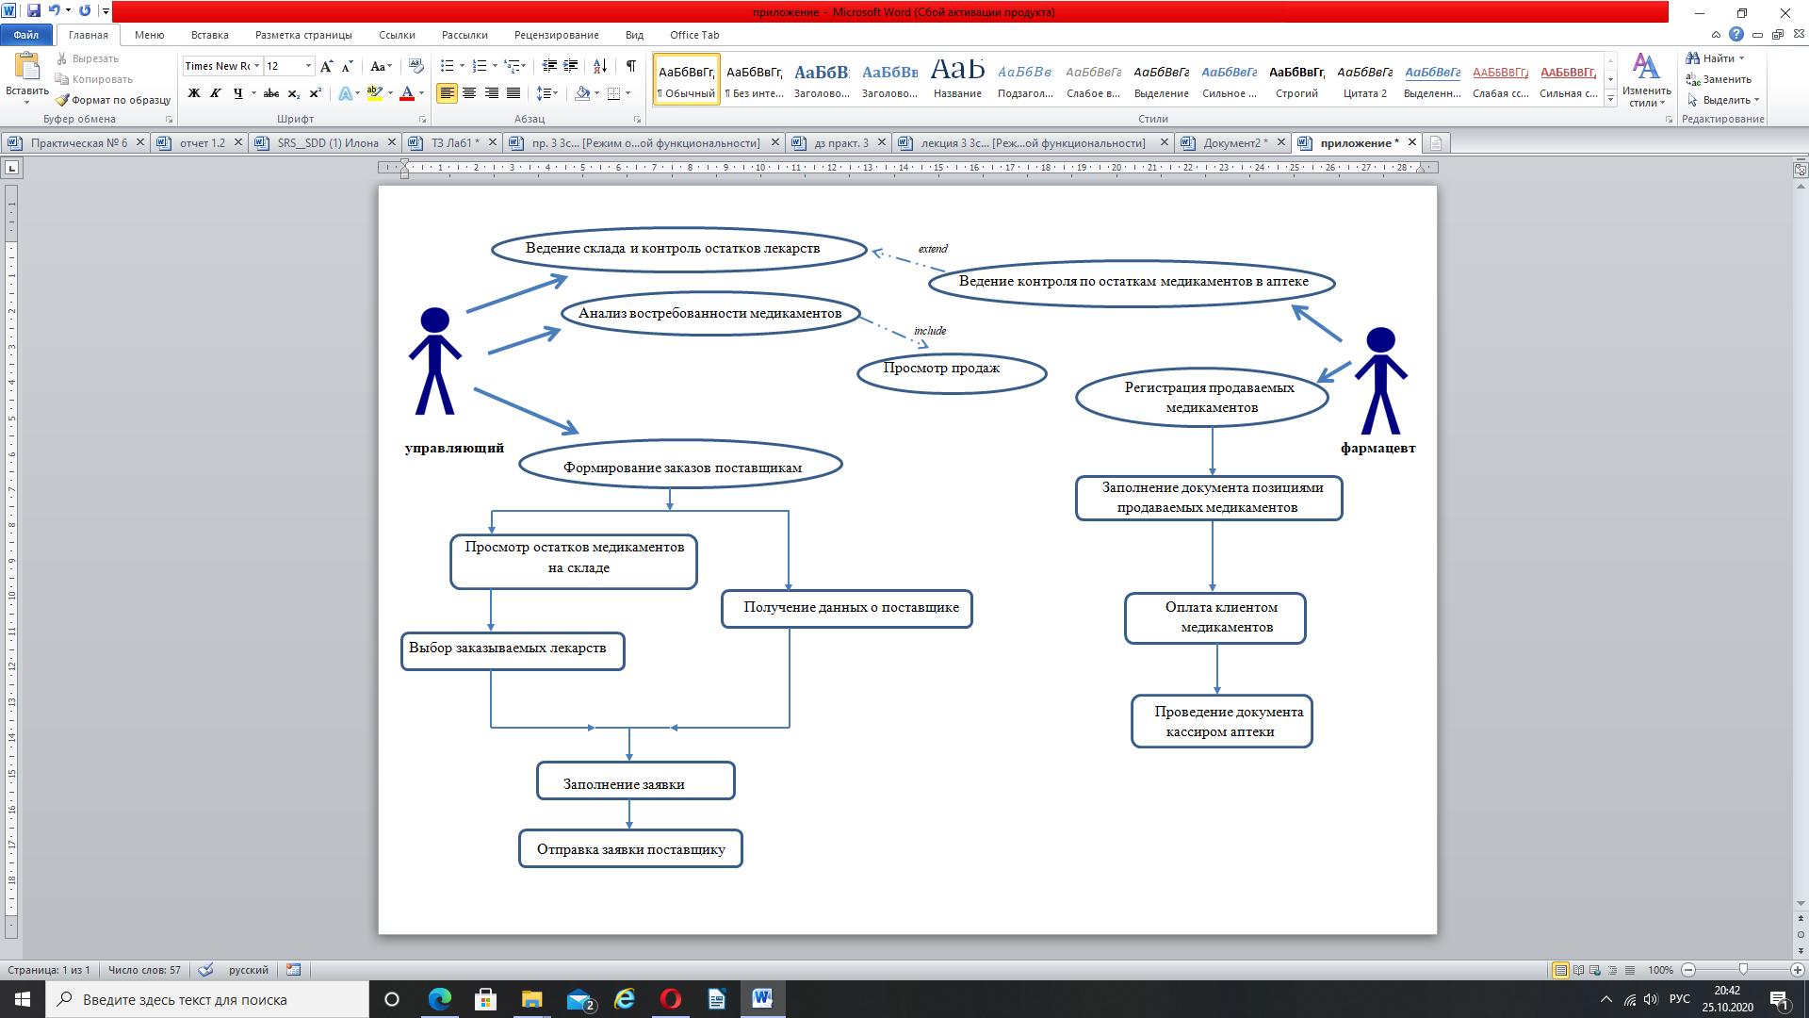

Рисунок 2. Диаграмма вариантов использования

Выделение вариантов использования облегчит процесс дальнейшего проектирования программы.

* 1. **Диаграмма классов**

**Postav Request Request_item**

- Name - datesend - amount

- INN - dateget - costbuy

- Phone

- Adress

- okpocode **Users**

- login

- password

**Medicament**

- name_med

**Dealitems** - amount_sklad

- amount_deal

- cost_deal **Staff**

- zarplata **Position**

- address_staff - name_pos

- phone_staff - oklad_pos

**Deal** - FIO

- date_deal - passport

- date_birth

Рисунок 3. Диаграмма классов

## **Структура продукта клиентского модуля**

* логика приложения

|  |  |
| --- | --- |
| get_Postav_list | Список поставщиков |
| get_Staff_list | Список сотрудников |
| get_Medic_list | Список медикаментов |
| add_Postav | Добавление нового поставщика |
| add_Staff | Добавление нового сотрудника |
| add_Medic | Добавление нового медикамента |
| add_Sell | Добавление продажи / запись чека |
| open_Med_List_Sale | Открыть список медикаментов со склада для добавления в продажу |
| add_Pos_Sale | Добавить позицию продажи |
| remove_Pos_Sale | Удалить позицию продажи |
| look_Sales | Посмотреть список продажи |
| add_Request | Добавление заявки |
| add_Pos_Req | Добавить позицию медикамента |
| remove_Pos_Req | Удалить позицию медикамента |
| chose_Postav | Выбрать поставщика из списка |
| show_Requests | Показать заявки |
| show_Remains | Показать остатки медикаментов на складе |
| on_Login_Touch | Войти в программное обеспечение |

* окна приложения

|  |  |
| --- | --- |
| Users | Хранит информацию с данными для авторизации сотрудников аптеки в информационной системе, обращается к on_Login_Touch |
| Postav | Описывает таблицу «Поставщик», обращается к методам add_Postav и get_Postav_list |
| Staff | описывает таблицу «Сотрудник», обращается к методам add_Staff и get_Staff_list |
| Medicament | описывает таблицу «Медикамент», обращается к методам add_Medic и get_Medic_list |
| Request | описывает таблицу «Заявка поставщику», является частью класса Request_item |
| Request_item | описывает таблицу «Состав заявки», обращается к методам get_Postav_list, add_Request, add_Pos_Req, remove_Pos_Req и open_Med_List_Sale |
| Deal | описывает таблицу «Продажа», является частью класса DealItems |
| DealItems | описывает таблицу «Состав продажи», обращается к методам add_Pos_Sale, remove_Pos_Sale, open_Med_List_Sale и add_Sell |
| Position | описывает таблицу «Должность» (наименование и оклад должности) |

4. Сопровождающая информация

4.1. Приложение. Вид окон.

